Un po' di storia dell’Algebra di Boole
L’algebra di Boole prende il nome dal matematico George Boole e l’oggetto di questa algebra erano le leggi del pensiero e della deduzione; infatti, si può dare un’interpretazione logica delle espressioni in cui le variabili corrispondono alle proposizioni, vero o falso mentre gli operatori corrispondono alle preposizioni coordinate, e, o , non.
Operatori insiemistici
Gli operatori insiemistici di unione, intersezione e complemento formano l’algebra di Boole, in particolare l’operatore AND rappresenta l’intersezione, l’OR l’unione e NOT il complemento.
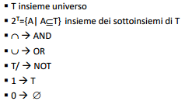
Importanza della minimizzazione
In generale, è importante semplificare le espressioni booleane per utilizzare meno porte logiche possibili. Per semplificare le espressioni vi sono ulteriori teoremi che possiamo utilizzare:
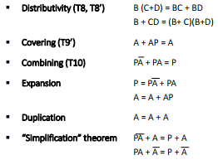

- L’espansione nell’aritmetica non si usa ma nell’Algebra di Boole può essere necessario

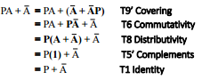
Teorema di semplificazione

Schemi circuitali
Ad ogni espressione booleana corrisponde un circuito combinatorio, in particolare le espressioni booleane in forma SOP hanno uno schema preciso: c’è sempre un OR che ha come input gli output degli AND, i quali a loro volta hanno come input una variabile booleana o la sua negata.
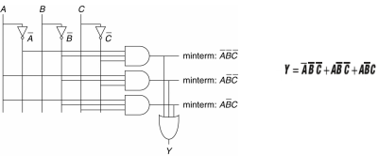
Schemi circuitali SOP
Le formule in forma SOP hanno degli schemi circuitali molto regolari:
- Disegna una linea di input per ogni variabile che occorre positiva
- Aggiungi delle linee con un NOT per ogni variabile che occorre negata
- Per ogni mintermine disegna una porta AND e aggiungi in ingresso le linee che corrispondono ai relativi litterali
- Collega tutte le uscite delle porte AND in un unico OR
Per questo la forma SOP viene detta anche logica a due livelli AND-OR.
Semplificare formule SOP
Il teorema principale che si usa per semplificare le forme SOP è il T10, il combining:
$P\overline{B}+PB=P$ per ogni implicante P.
Un implicante è detto primo se non può essere combinato con altri implicanti della formula per ottenere un nuovo implicante con meno litterali. Un’espressione SOP è minimale se tutti i suoi implicanti sono primi.
Minimizzazione: ridurre il numero di implicanti e per ogni implicante ridurre il numero di litterali.
Per minimizzare una forma SOP spesso c’è bisogno di sdoppiare un implicante così da ridurlo successivamente.
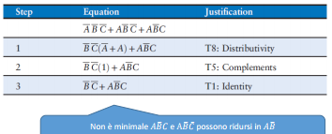
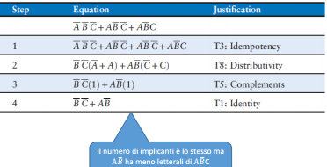
Alcuni esempi:

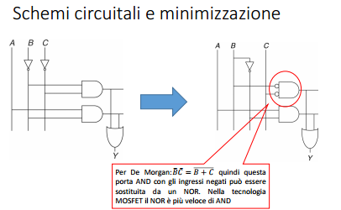

Semplificare le forme POS
Per minimizzare le forme POS, invece, la proprietà principale che si usa è il combining:
$$\left(B+C\right)⋅\left(B+\overline{C}\right)=B$$
